# 5 ВОСХИТИТЕЛЬНЫХ ГРАНЕЙ БРИЛЛИАНТА ПОД НАЗВАНИЕМ БОЛГАРИЯ

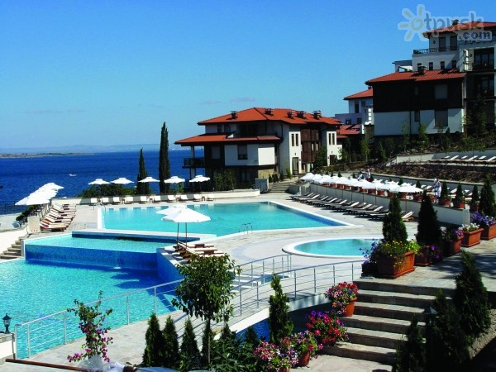

В последнее время наибольшей популярностью пользуются Турция, Арабские Эмираты и Египет. Дешевые туры, неплохие условия проживания и диковинки Востока манят тысячи россиян и украинцев. Но что делать тем, кому надоела экзотика, но все еще хочется чего-то невероятного и запоминающегося?

Решение есть! Переключиться на более близкие, но не менее интересные и захватывающие места.

**Болгария, страна роз и приветливых черноморских берегов ждет Вас!**

Чем же так хороша родина Ванги и Христо Ботева?

1. Чрезвычайно мягкий и приятный климат. Вы можете посетить страну в любое время и отлично отдохнуть на черноморских курортах с чарующими названиями (Ривьера, Золотые пески, Солнечный берег), оздоровительные СПА курорты (Велинград, Сандански, Хисар), а также горнолыжные курорты, которые зарядят Вас изрядной порцией адреналина (Банско, Боровец, Пампорово).
2. Невероятно вкусная кухня. Вы когда-либо пробовали в своей жизни милину? Это тончайшее тесто, нежнейшая брынза и румяная корочка. Просто неземное удовольствие, которое тает во рту. Десятки уникальных блюд из мяса, птицы, рыбы, овощей и молочных продуктов стоят того, чтобы их попробовали именно в Болгарии. Сочные колбаски купаты, наденичи и кебабчи, пикантная манджа, всемирно знаменитый салат «Шопский» и душистое рубиновое вино – такому соблазну невозможно противостоять.
3. Розовая сказка. Символом страны считается благородный цветок роза. Болгария – самый крупный мировой производитель розового масла и косметики из лепестков роз в мире. Именно в Болгарии Вы можете увидеть своими глазами самую большую Долину Роз. Это восхитительное место просто сведет Вас с ума своей прелестью.
4. Древние города, в которых еще слышны отзвуки прошлого. Болгария находилась под Османским игом 482 года, что отобразилось на культуре и искусстве народа, внесло долю трагизма в его историю. Тысячи монастырей и святынь, делают эту землю действительно священной. До наших дней дошли уникальные архитектурные памятники, которые заворожат Вас своей красотой и величием.
5. Во-первых, все зависит от пункта отправления. Вы можете выбрать самолет или автобус и комфортно добраться до желанной Болгарии.
6. Во-вторых, закажите билет заранее, узнайте больше об этой чудесной стране, чтобы провести в ней незабываемое время и получить такую дозу эмоций, чтобы хотелось вернуться сюда снова и снова.

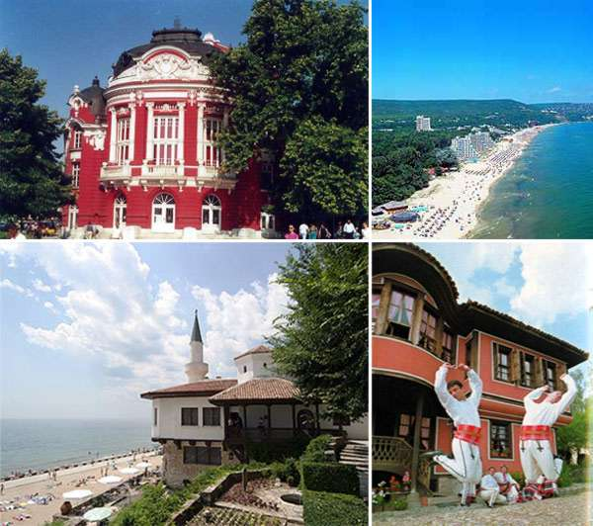

## КАК ДОБРАТЬСЯ?

1. Во-первых, все зависит от пункта отправления. Вы можете выбрать самолет или автобус и комфортно добраться до желанной Болгарии.
2. Во-вторых, закажите билет заранее, узнайте больше об этой чудесной стране, чтобы провести в ней незабываемое время и получить такую дозу эмоций, чтобы хотелось вернуться сюда снова и снова.

### ПРИВЕТЛИВЫЙ БЕРЕГ БОЛГАРИИ ЖДЕТ ВАС! ЗАКАЖИТЕ ПУТЕВКУ СЕЙЧАС!